**关于实验室图书使用的调查**

第1题 你是否注意到实验室有公共图书？ [单选题]

|  |  |  |
| --- | --- | --- |
| 选项 | 小计 | 比例 |
| 是 | 16 | 80% |
| 不是 | 4 | 20% |
| 本题有效填写人次 | 20 |  |

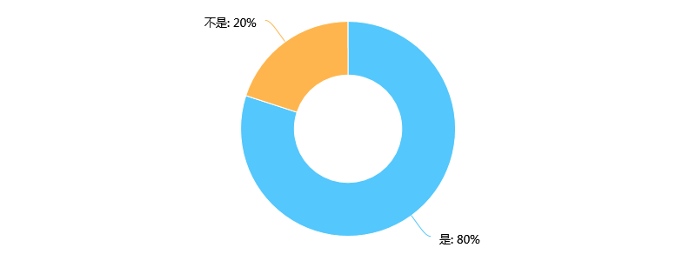

第2题 你是否借阅过实验室公共图书？ [单选题]

|  |  |  |
| --- | --- | --- |
| 选项 | 小计 | 比例 |
| 是 | 12 | 60% |
| 不是 | 8 | 40% |
| 本题有效填写人次 | 20 |  |

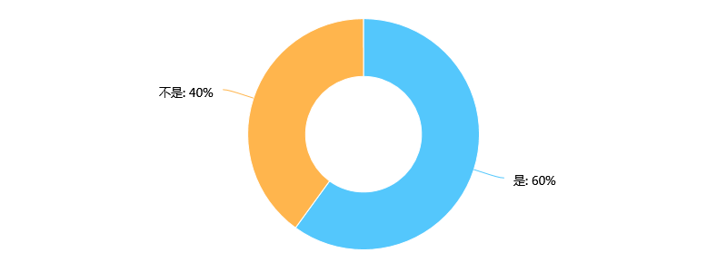

第3题 你是否打算借阅实验室的公共图书？ [单选题]

|  |  |  |
| --- | --- | --- |
| 选项 | 小计 | 比例 |
| 是 | 17 | 85% |
| 不是 | 3 | 15% |
| 本题有效填写人次 | 20 |  |

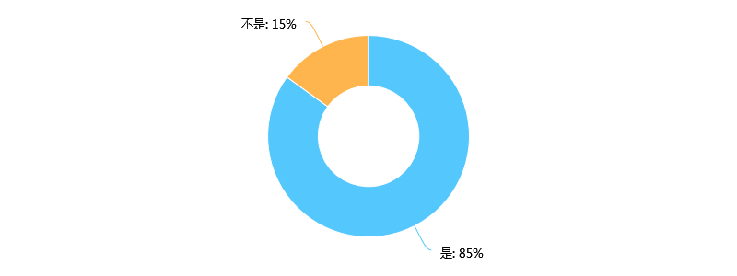

第4题 你是否觉得实验室公共图书有必要存在？ [单选题]

|  |  |  |
| --- | --- | --- |
| 选项 | 小计 | 比例 |
| 是 | 19 | 95% |
| 不是 | 1 | 5% |
| 本题有效填写人次 | 20 |  |

